机密★启用前
2026年海南省普通高中学业水平选择性考试
地理
注意事项：
1．答卷前，考生务必将自己的姓名、准考证号填写在答题卡上。
2．回答选择题时，选出每小题答案后，用铅笔把答题卡上对应题目的答案标号涂黑。如需改动，用橡皮擦干净后，再选涂其他答案标号。回答非选择题时，将答案写在答题卡上。写在本试卷上无效。
3．考试结束后，将本试卷和答题卡一并交回。
一、选择题：本题有15小题，每小题3分，共45分。在每小题给出的四个选项中，只有一项是符合题目要求的。
某国有通用机械厂搬迁后，当地采用“政府主导、专家领衔、企业运营、公众参与”的方式对大片老旧厂房进行“留、改、拆、增”项目更新。该项目保留了主厂房和主生产线，将其改造为市民参观体验的工匠坊，同时拆除危房，增加便民服务设施和绿地。该项目竣工开放后受到广泛好评。下图为该项目示意图。据此完成下面小题。
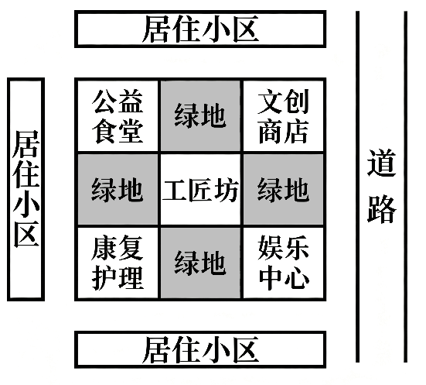
1. 将主厂房和主生产线改造为工匠坊的主要目的是（ ）
A. 降低改造成本 B. 传承工业文化 C. 增加就业机会 D. 美化社区环境
2. 该项目主要满足了（ ）
A. 以政府为主的管理需求 B. 以专家为主的技术需求
C. 以企业为主的经济需求 D. 以居民为主的生活需求
【答案】1. B 2. D
【解析】
【1题详解】
保留原有主厂房和主生产线改造为可让市民参观体验的工匠坊，核心是留存机械厂的工业遗存，传承本土工业文化与工匠精神，B正确；
将主厂房和主生产线改造为工匠坊，生产线再改造、改造旧厂房工序多，需要投入大量资金，无法降低改造成本，拆除重建反而成本更低，A错误；
工匠坊是市民体验场所，并不是大规模生产工厂，增加就业机会是项目运营的附加效益，并非保留工业遗迹的核心目的，C错误；
美化环境是新增绿地的作用，和改造工业遗存为工匠坊的目的无关，D错误。
【2题详解】
读图，该项目里有：工匠坊、公益食堂、康复护理、娱乐中心、绿地、便民服务设施，四周都是居住小区，这些设施全部都是服务周边居民日常生活的。项目周边为居住小区，内部增加了公益食堂、康复护理、娱乐中心和绿地等便民服务设施，主要满足了周边居民的生活需求，D正确；
政府主导是实施模式，不是项目最终满足的需求，项目服务居民，不是服务政府管理，A错误；
专家只是牵头提供方案，不是项目服务对象，B错误；
项目包含公益食堂、康复护理等大量公益性便民设施，以社会效益为主，企业只是运营，项目大量公益、便民设施，不是追求企业盈利，C错误。
中南半岛是“一带一路”建设中的重要经济走廊。加快我国与中南半岛的跨国铁路连通建设，是推进区域互联互通的重要举措。自然灾害是该区域铁路建设需要考虑的重要因素之一。据此完成下面小题。
3. 下列国家中台风灾害发生频次最多的是（ ）
A. 缅甸 B. 泰国 C. 越南 D. 老挝
4. 中国—中南半岛跨国铁路连通的主要目的是（ ）
A. 推动区域经济发展 B. 改变区域贸易格局
C. 改善区域生态环境 D. 优化进出口商品结构
【答案】3. C 4. A
【解析】
【3题详解】
台风生成于西北太平洋，向西、西北移动，主要影响太平洋西岸的国家和地区。越南东临南海（属于太平洋海域），拥有漫长的东部海岸线，直接面向西北太平洋台风移动路径，受台风影响最频繁、最严重，C正确；
缅甸西临印度洋的孟加拉湾，主要受来自印度洋的热带气旋（飓风）影响，受太平洋台风影响较小，A错误；
泰国南部虽临海，但主要受印度洋影响，且东侧有中南半岛东部山地，还有越南陆地阻挡，台风经过陆地后势力衰减，台风频次低于越南，B错误；
老挝是东南亚唯一的内陆国，深居内陆，台风登陆后受地形摩擦和缺乏水汽补充的影响，势力迅速减弱，影响最小，D错误。
【4题详解】
跨国铁路连通能极大地降低运输成本，提高运输效率，促进中国与中南半岛国家之间的贸易往来、资源开发和人员流动，从而带动整个区域的经济发展，这是最主要的目的，A正确；
铁路连通会促进贸易，但“改变区域贸易格局”说法过于夸大和绝对，贸易格局受多重因素影响，铁路是助推器而非决定因素，B错误；
修建铁路要开挖土地，会扰动植被，难以改善区域生态环境，建设不当还会破坏当地生态环境，C错误；
商品结构（如出口初级产品还是工业制成品）取决于两国的产业结构和市场需求，铁路只是运输通道，铁路连通主要影响运输方式和运输量，不能优化进出口商品结构，D错误。
为实现2030年世界可持续发展目标，某研究小组模拟了2018-2030年内蒙古中部浑善达克地区自然发展、生态优先、社会经济优先、综合发展四种情景下的土地利用变化，研究结果如图所示。据此完成下面小题。
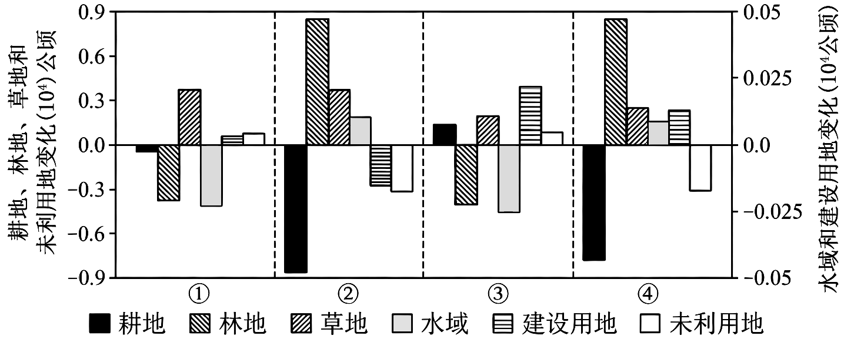
5. 符合综合发展情景的是（ ）
A. ① B. ② C. ③ D. ④
6. 基于生态优先情景，该地区土地利用举措最合理的是（ ）
A. 坚守耕地红线，优先发展种植业 B. 建立生态保护区，禁止人类活动
C. 保护林地草地，适度发展畜牧业 D. 开发未利用地，提高土地利用率
【答案】5. D 6. C
【解析】
【5题详解】
自然发展情景：无严格生态管控、无大规模城镇化扩张，土地按原有用途缓慢变化。特点：各类用地面积变化幅度整体较小。①各类用地变化幅度整体最小(特别是建设用地变化幅度最小），符合此类情景，A不符合题意。
生态优先情景：生态保护政策严格，退耕还草还林、人为开发活动受到较大限制。特点：退耕还林还草幅度最大，建设用地被限制。②建设用地大幅减少，符合此类情景，B不符合题意。
社会经济优先情景：优先保障城市、产业发展。特点：建设用地增长幅度最大，林地，水域被建设用地、新开垦耕地侵占。③建设用地增长最多，符合此类情景，C不符合题意。
综合发展情景：生态保护与经济开发兼顾，权衡取舍。特点：耕地适度减少，林草地有增长，但变化幅度小于生态优先情景；建设用地有所扩张，但扩张强度弱于社会经济优先情景。④既体现了退耕还林还草，也有未利用土地开发，城市建设用地增加，符合此类情景，D符合题意。
【6题详解】
生态优先背景下，受严格的生态保护政策要求，保护林草植被，退耕还林还草，适度发展畜牧业兼顾牧民生计，既守护了区域生态屏障，也兼顾了当地合理的生产需求，符合生态优先的原则，C正确。
优先发展种植业会破坏原生植被，加剧内蒙古半干旱区的土地退化，不符合生态优先要求，A错误。
“禁止人类活动”表述过于绝对，生态保护是合理管控而非完全排除人类合法适度的生产活动，B错误。
开发未利用地会破坏原生生态，易引发土地沙化，不符合生态优先的导向，D错误。
“网红村”T村位于贵州省黔东南苗族侗族自治州，是我国“村BA”（乡村篮球赛）发源地。该村通过精心组织赛事、数字媒体传播等措施迅速走红，带动了当地乡村旅游的发展。在数字媒体平台的推动下，T村旅游地的空间结构呈现出“现实空间与虚拟空间”二元高度融合的态势，使得“村BA”风靡全国（下图）。据此完成下面小题。
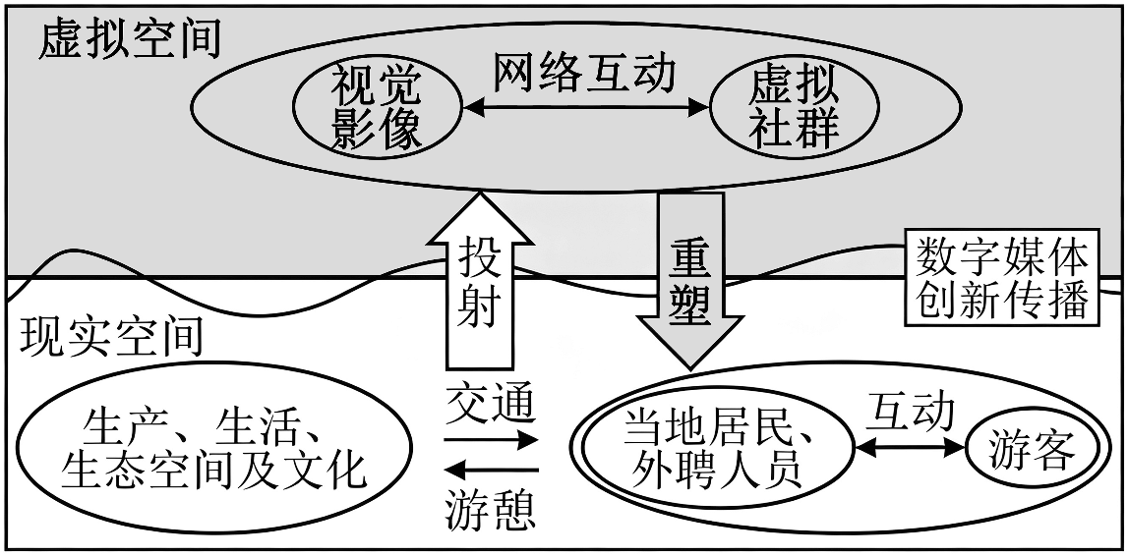
7. 推动T村虚实空间二元高度融合的关键是（ ）
A. 基础设施 B. 互动创新 C. 物质流动 D. 现实投射
8. 为促进T村“长红”，下列措施合理的是（ ）
①拆除传统乡村建筑，建造现代居民小区②推进数智化建设，赋能平台信息传播
③挖掘地方文化资源，设计系列特色赛事④改善当地产业结构，加快制造业的发展
A. ①② B. ①④ C. ②③ D. ③④
【答案】7. B 8. C
【解析】
【7题详解】
图中虚拟空间内部有网络互动，现实空间游客和本地居民之间也存在互动，数字媒体创新传播连接两个空间：现实场景传到线上形成影像，线上社群反过来影响线下游客到访，线上线下互相反馈，以此打通虚拟-现实，实现二者融合，B正确。
基础设施是基础保障而非关键，A错误。
物质流动仅对应现实空间的游客、人员往来，无法覆盖虚拟空间的运行逻辑，C错误。
现实投射仅代表现实向虚拟的单向输出，无法体现二元高度融合的双向特征，D错误。
【8题详解】
拆除传统乡村建筑，本土特色消失，文化旅游吸引力会下降，①错误。
推进数智化建设，赋能平台信息传播，可扩大知名度，吸引游客，②正确。
挖掘地方文化资源，设计系列特色赛事，体现了因地制宜的原则，③正确。
当地主要发展文旅产业，不适宜发展制造业，④错误。
为研究降雨强度、植草措施对退化林坡地水土流失的影响，某研学小组采集典型土样，填入坡度15°的钢槽内，进行不同降雨强度、不同植草措施下（其他条件相同）坡面保水保土效果的模拟实验（左图）。右图为钢槽内植草带生长稳定后降雨实验结果。据此完成下面小题。
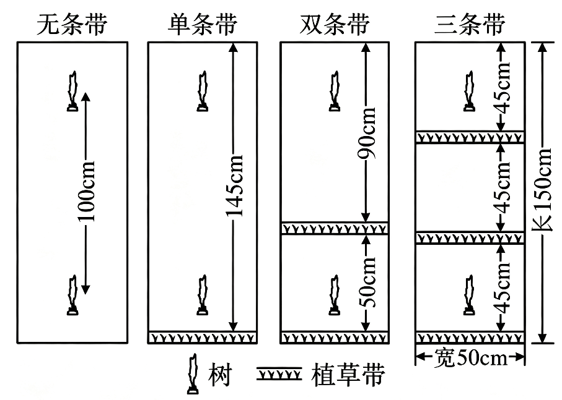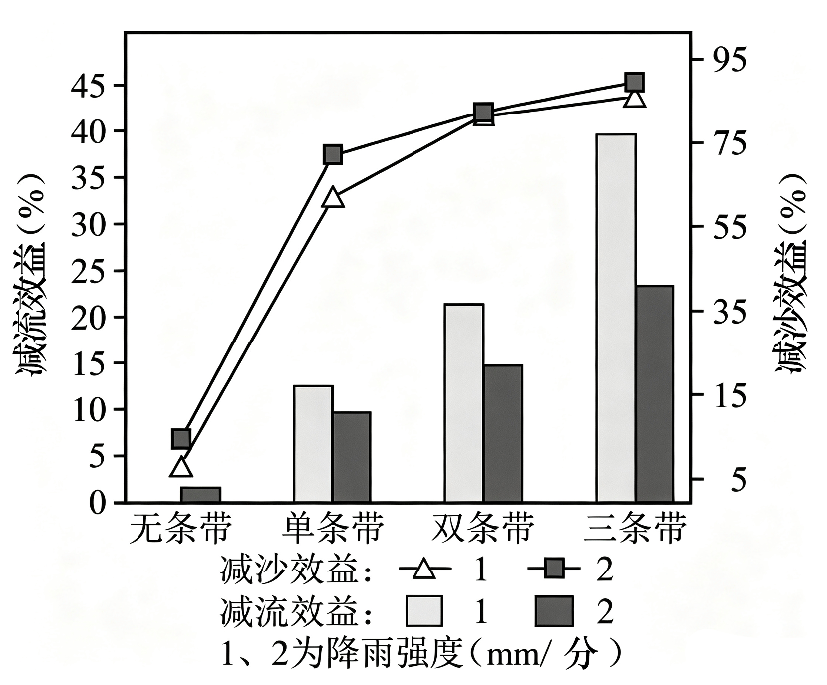
9. 该研学小组在实验过程中，正确的操作是（ ）
①在采集、运输、填入土壤时，保持原土壤结构
②按相同方法育草，使每条植草带生长状态相似
③降雨开始前对每个坡面浇水，使土壤含水量相异
④降雨过程中，使降雨强度保持均匀且一致
⑤降雨结束后，立刻测出坡面总产流量和总产沙量
A. ①②④ B. ①②⑤ C. ②③④ D. ③④⑤
10. 该实验结果显示（ ）
A. 降雨强度大，植草措施减流效益更好 B. 降雨强度小，植草措施减沙效益更好
C. 随着植草条带增加，减流效益增幅变缓 D. 随着植草条带增加，减沙效益增幅变缓
【答案】9. A 10. D
【解析】
【9题详解】
本实验为控制变量的对比实验，目的是探究降雨强度、植草措施对水土流失的影响，需保证其他无关变量一致且符合实验真实条件：
保持原土壤结构，可避免土壤孔隙、紧实度改变干扰保水保沙结果，操作①正确；
让植草带生长状态相似，排除植被差异这一无关变量，操作②正确；
若土壤含水量相异，土壤下渗、产流过程会受初始含水量干扰，不符合控制变量要求，操作③错误；
同一组对照实验中降雨强度均匀一致，才能准确对应变量的影响，操作④正确；
降雨结束后坡面还残留有未完全汇集的径流和泥沙，立刻测量会导致结果偏小，需待坡面径流全部收集完成后再测量，操作⑤错误。
【10题详解】
代表两种降雨强度的减流效益柱形，降雨强度1（小）的减流效益始终高于降雨强度2（大），说明降雨强度越小植草减流效益越好，A错误；
代表减沙效益的两条折线，降雨强度2（大）的减沙效益始终高于降雨强度1（小），说明降雨强度越大植草减沙效益越好，B错误；
从无条带到单条带、双条带、三条带，减流效益的数值增量分别约为11、9、18，增幅并未变缓，反而三条带阶段增幅明显变大，C错误；
减沙效益从无条带到单条带的增量约为30，单条带到双条带增量约为5，双条带到三条带增量约为3，随着植草条带增加，减沙效益的提升幅度逐渐变小，增幅变缓，D正确。
2026年5月11日8时14分（北京时间），“天舟十号”货运飞船在文昌航天发射场成功发射。据此完成下面小题。
11. 飞船发射时，新的一天占全球的范围约为（ ）
A. 1/2 B. 2/3 C. 1/4 D. 3/4
12. 飞船发射后至7月1日期间，文昌（ ）
A. 太阳一直从东南方升起 B. 正午日影始终朝向正北
C. 昼夜长短变幅小于北京 D. 正午太阳高度逐渐变大
【答案】11. A 12. C
【解析】
【11题详解】
已知飞船发射时为北京时间（东八区区时，120°E地方时）5月11日8时14分，东十二区比东八区早4小时，此时为5月11日12时14分，新一天的范围是12:14/24，约为1/2，A正确，BCD错误。
【12题详解】
5月11日到7月1日期间，太阳直射北半球，全球除极昼极夜区外太阳均从东北方升起，不是东南，A错误。
文昌位于北回归线以南，该时段内太阳直射点会移动到文昌以北，此时正午太阳位于文昌正北方向，日影朝向正南，并非始终朝正北，B错误。
昼夜长短的变幅随纬度升高而增大，文昌纬度远低于北京，因此该时段内文昌的昼夜长短变幅小于北京，C正确。
该时段内太阳直射点先向北移动到北回归线，再向南移动，当直射点越过文昌所在纬度后，文昌正午太阳高度会变小，并非逐渐变大，D错误。
利比亚某沿海喀斯特地区（岩层以石灰岩为主）通过开挖水井抽取淡水，一期水井在距海11千米处。为扩大供水能力，又修建了二期抽水井及配套的可增加抽水量的水平廊道（下图）。十多年后，抽取的地下水逐渐变为微咸水。据此完成下面小题。
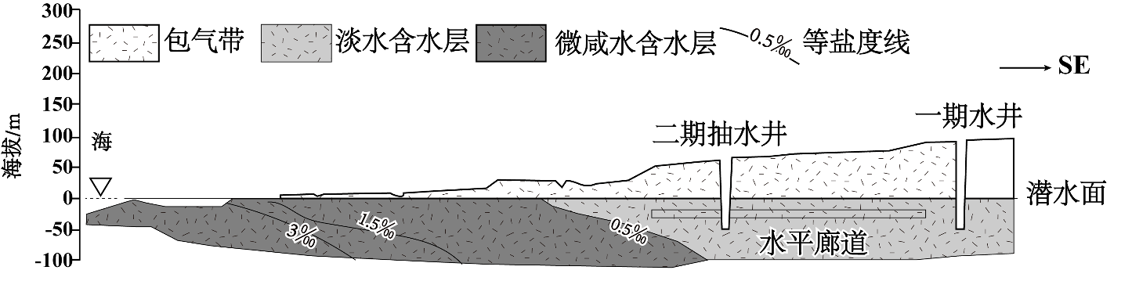
注：包气带是指地面以下、潜水面以上的地带。
13. 下列关于该区域地下水分布的说法，正确的是（ ）
A. 包气带内没有水 B. 淡水分布于微咸水之上
C. 潜水面稳定不变 D. 盐度自陆向海逐渐降低
14. 在该区域开挖水井抽取淡水，主要是因为岩层（ ）
A. 储水条件好 B. 不受海水影响 C. 能降低盐度 D. 不易断裂塌陷
15. 抽取的地下水逐渐变咸的主要原因是（ ）
A. 海平面上升，水井被海水淹没 B. 过度抽水，海水入侵水平廊道
C. 石灰岩被强烈溶蚀，水质恶化 D. 气候变干，地表水补给量减少
【答案】13. B 14. A 15. B
【解析】
【13题详解】
包气带是地面到潜水面的过渡地带，并非完全不含水，只是水没有充满所有孔隙，A错误；
图中显示淡水含水层位于微咸水含水层上方，淡水密度更小，会分布在密度大的微咸水之上，B正确；
人工抽取地下水会导致潜水面下降，并非稳定不变，C错误；
该区域靠近海洋，盐度自陆向海逐渐升高，D错误。
【14题详解】
该区域为喀斯特地貌，岩层以石灰岩为主，石灰岩易被溶蚀，多溶洞、裂隙，储水空间大，储水条件好，适合开挖水井取水，A正确；
该地临近海洋，含水层和海水连通，并非不受海水影响，B错误；
岩层本身没有降低地下水盐度的功能，C错误；
喀斯特石灰岩多溶洞，易发生断裂塌陷，D错误。
【15题详解】
二期工程增设水平廊道大幅提升抽水量，过度抽取地下水导致地下水位下降，原本的咸淡水平衡被打破，海水沿含水层入侵，最终进入水平廊道，使抽取的地下水变咸，B正确；
十多年时间内海平面上升幅度极小，不可能直接淹没水井，A错误；
石灰岩溶蚀是长期缓慢的地质过程，不会在十多年内突然造成水质变咸，C错误；
区域气候没有发生显著的长期变干，地表水补给减少不是地下水变咸的主因，D错误。
二、非选择题：本题有4小题，共55分。
16. 阅读图文材料，完成下列要求。
高纯石英是半导体、光伏等战略性新兴产业不可或缺的关键基础材料，在国家高科技竞争中起着至关重要的作用，其获取需要高纯石英矿。高纯石英矿在自然界中十分稀有，目前我国高度依赖进口。在实际找矿中，因缺乏相应工业标准，部分高纯石英矿被归入普通石英矿。2025年4月，经国务院批准，高纯石英矿正式成为我国第174号法定新矿种。新矿种的确立，标志着高纯石英矿在勘查规范、边界品位、可采厚度等方面有了具体标准。这一举措对我国战略性新兴产业发展具有重要意义。
结合高纯石英矿资源的现状，说明该新矿种确立对我国战略性新兴产业发展的意义。
【答案】
高纯石英矿用途广泛，战略价值高，新矿种确立有利于规范勘探开采，为新兴产业发展提供原材料支撑；高纯石英矿十分稀有，新矿种确立有利于提高资源利用率，有利于降低新兴产业原料成本；高纯石英矿进口依赖度高，新矿种确立有利于保障新兴产业关键原料供应的独立自主，摆脱卡脖子困境，维护资源安全与供应链稳定；新矿种确立带来具体标准，保障新兴产业原料品质，提高新兴产业竞争力。
【解析】
【详解】本题结合我国高纯石英矿资源现状，分析新矿种确立对战略性新兴产业的意义，依托材料给出的资源特点、现存问题，从资源勘探、资源利用、供应链安全、产业品质竞争力角度推导。首先，依托材料高纯石英矿是半导体、光伏产业关键基础材料，过去缺乏工业标准，部分高纯石英矿归入普通石英矿，可推知新矿种确立，建立勘探、品位、可采厚度标准，能够规范国内勘探与开采，发掘本土资源，为战略性新兴产业提供原料支撑；然后，依托材料部分高纯石英矿被归入普通石英矿，可推知过去该类资源容易被忽视浪费，新标准利于识别、开发该类矿产，提高资源利用率；其次，依托我国高纯石英矿高度依赖进口的现状，可推知开发国内本土资源，能够降低对外依存度，保障关键原料供应链安全，缓解“卡脖子”风险；最后，依托新矿种确立有了边界品位等具体标准，可推知利于把控原料品质，保障下游产业产品质量，提升我国战略性新兴产业的市场竞争力。
17. 阅读图文材料，完成下列要求。
帕隆藏布江是雅鲁藏布江下游最大的一级支流，流域海拔1536-6932米，冰川广布，两岸冲积扇发育。某冲积扇边缘被帕隆藏布江切割，形成陡坎（图左）。图右为该区域近60年年降水量与年均气温变化图。
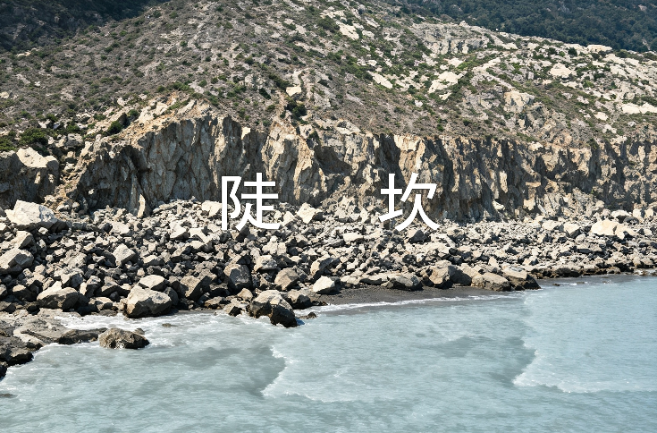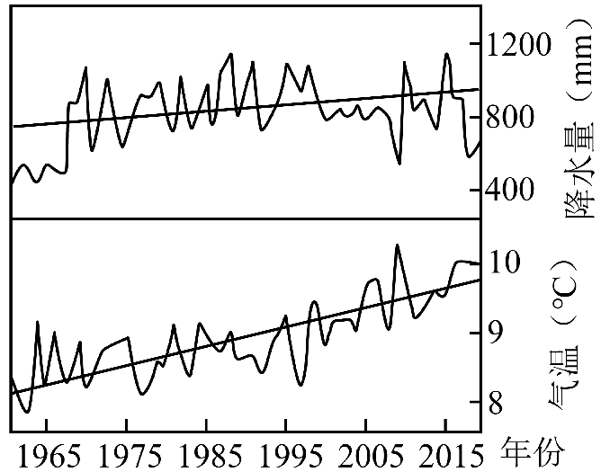
（1）分析冰川在当地冲积扇发育中的作用。
（2）结合该区域近60年气候变化趋势，说明冲积扇边缘陡坎形成的过程。
【答案】（1）冰川刨蚀和冰缘地带的冻融风化，为冲积扇提供丰富物源；冰川搬运，将碎屑物质从高山向下游转移，形成冰碛物，成为流水搬运的直接物源；冰川融水形成河流，将坡面物质继续向下游搬运，在帕隆藏布江谷底堆积。
（2）气温波动上升，冰川呈萎缩趋势，冰川刨蚀提供的物源减少；降水量增大，叠加气温上升短期内冰雪融水增多，帕隆藏布江径流量增大、水位上升、流速加快，侵蚀能力较强；帕隆藏布江持续下切侵蚀，两岸冲积扇前缘松散物质被掏空，坡度变大；重力崩塌加剧，最终形成陡坎。
【解析】
【小问1详解】
本题分析冰川对冲积扇发育的作用，依托冰川侵蚀‑搬运‑融水径流的过程，从提供物源、搬运碎屑、融水驱动流水沉积三步推导冲积扇物质来源。首先，依托冰川刨蚀、冰缘冻融风化，可推知对山体岩石进行破碎，产生大量碎屑物质，为冲积扇提供充足物源；然后，依托冰川搬运作用，可推知冰川将高山碎屑向下搬运，形成冰碛物质，为后续流水搬运储备物质；最后，依托冰川融水，可推知融水形成径流，进一步搬运冰碛碎屑，河流流出山口，流速降低，物质堆积，发育冲积扇。
【小问2详解】
锁定核心信息为近60年气温波动上升、降水量增加，结合冰川、河流地貌演变的地理过程背景，破题关键是气候变化改变河流侵蚀能力，进而诱发重力崩塌。按照气候→冰川变化→河流流量变化→流水侵蚀→地貌演化的时间过程链推演陡坎形成。首先，依托近60年气温波动上升，可推知冰川退缩，冰川刨蚀产生的碎屑物源减少，冲积扇物质补给减弱；然后，依托气温升高冰雪融水增加，叠加降水增多，可推知帕隆藏布江径流量增大，河流下切侵蚀能力增强；接着，依托河流持续下切，可推知冲积扇前缘底部被流水掏蚀，冲积扇前缘坡度不断变陡；最后，依托外力重力作用原理，可推知前缘土体失去底部支撑，土体失稳发生重力崩塌垮落，冲积扇边缘出露陡坎。
18. 阅读图文材料，完成下列要求。
俄罗斯彼尔姆边疆区位于东欧平原与乌拉尔山脉过渡区，下图示意该区年均积雪覆盖天数分布。
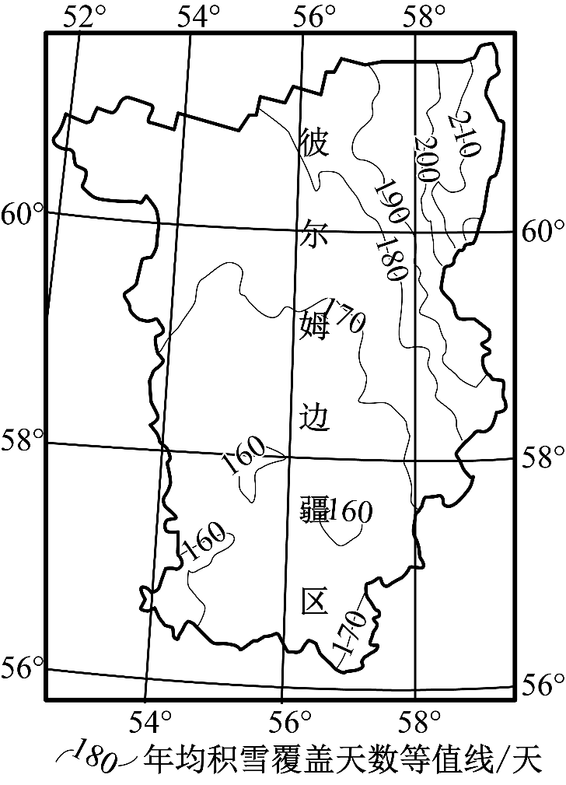
描述彼尔姆边疆区年均积雪覆盖天数的分布特征，并分析其原因。
【答案】特征：空间差异明显，大致自西（西南）向东（东北）递增，西部东欧平原少，东部乌拉尔山地区多。
原因：东部地处乌拉尔山脉，海拔高、气温低，降雪不易消融，积雪覆盖时间长；西部地处东欧平原，地势低平，受大西洋西风暖湿气流影响，冬季气温相对较高，积雪易消融，覆盖天数较少。
【解析】
【详解】先整体读取等值线的数值分布，能够看出年均积雪覆盖天数空间差异显著；然后读取数值递变状况，可得知大致自西（西南）向东（东北）递增；最后找出高值区、低值区的位置，结合区域地形背景，可得知低值区位于西部东欧平原，高值区集中在东部乌拉尔山地区。
原因分析：因为该区域位于东欧平原与乌拉尔山脉过渡区，所以结合地形对气温、降水的影响，分析东西方向积雪时长差异的成因，同时考虑地形对气流的抬升作用对降雪量的影响，以及海拔对气温的影响。根据图示信息可知，东部地区位于乌拉尔山区，海拔较高，气温较低，积雪不易消融且消融较少，年均积雪覆盖天数较长；西部地区位于东欧平原，海拔较低，西风带来的暖湿气流对该地的影响较大，冬季气温相对较高，年均积雪覆盖天数较短。
19. 阅读图文材料，完成下列要求。
材料一 江苏省淮安市是我国东部地区最大的盐矿资源集中分布区，盐层埋深适宜（800～2000米），单层厚度大（20～50米）。盐矿开采后，留下的矿洞被称为盐穴。盐穴具有空间大、成本低、密封好等存储优势，利用潜力巨大。
材料二 压缩空气储能电站在电网负荷低谷期，利用电网剩余电能把空气压缩到密闭空间中存储，待需要时，再将压缩空气释放出来发电，提升电网调节能力。2026年1月，全球最大规模压缩空气储能电站在淮安实现并网发电。该电站利用盐穴储能，除保障区域电力供应的平稳外，每年有望减少约60万吨CO₂排放。
材料三 下图为江苏省淮安市区位示意图。
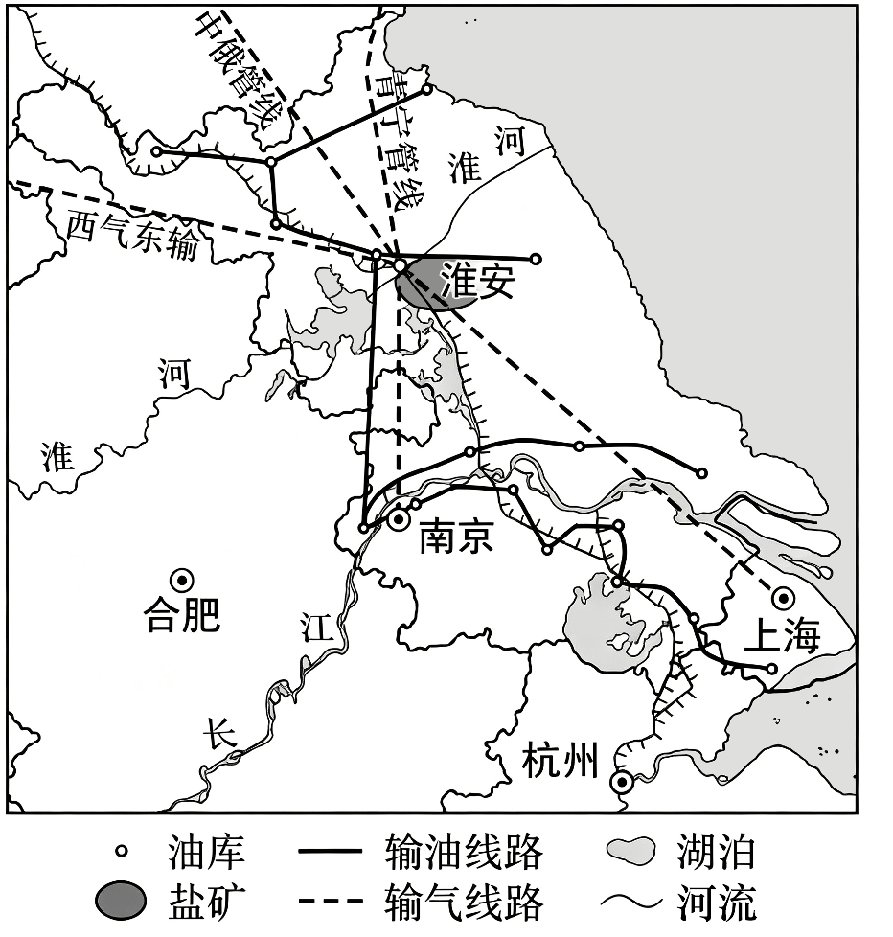
（1）列举压缩空气储能电站选址条件。
（2）从“制盐+储能”的角度，分析淮安市产业发展的优势。
（3）从战略存储空间角度，为淮安市盐穴的充分利用提出建议，并说明地理依据。
【答案】（1）具有广阔、成本低、密闭性好的地下储存空间；能源供应充足，电网完善，满足空气压缩及输电需求；充足的水源满足蓄热、散热；安全稳定的地质环境保障设备运营；能源供应与需求的峰谷差异大，储能市场广阔；周边大城市多，配套条件好。
（2）制盐产业留下盐穴成为优质的地下空间；储能电站利用低谷期电力压缩储能，大幅降低制盐产业用电成本；输油线路、输气线路经过，能源供应充足；制盐产业起步早，工业基础较好，储能产业协作条件好；周边大城市众多，提供资金、技术支持，为盐和能源提供消费市场；降低碳排放，具有政策支持。
（3）建议：建设地下能源储备库。地理依据：多条输油、输气管线经过，能源供应充足；邻近长三角，能源需求量大，可起到应急调节作用，保障能源安全。
建议：扩大压缩空气储能规模，为周边清洁能源调峰。地理依据：压缩空气储能区位优势突出，可取得规模效应；满足周边太阳能、风能调峰需求，促进能源结构调整。
建议：建立战略性工业废弃物或特殊物质的安全封存地。地理依据：盐层深厚且密封性佳，安全系数高；长三角工业发达，废弃物处理需求大。
【解析】
【小问1详解】
明确压缩空气储能电站的核心需求是密闭存储空间，所以先从自然条件梳理适合的存储场所的地质、地形要求，再从社会经济角度考虑电力供需、交通、市场等相关条件。根据材料“盐穴具有空间大、成本低、密封好等存储优势”推导出选址需要空间大、密封性好、造价低的地下存储空间，其次根据材料“压缩空气储能电站在电网负荷低谷期，利用电网剩余电能把空气压缩到密闭空间中存储，需要时再释放空气发电”推导出区域电网完善、能源供需峰谷差异大，还要有水源用于蓄热散热，最后结合储能电站安全运营要求推导出地质环境稳定，周边配套与消费市场条件良好。
【小问2详解】
拆分“制盐”和“储能”两个产业维度，因为淮安有盐矿资源，所以先分析制盐产业的资源、产业基础优势，再结合盐穴适合储能的特点，分析储能产业的先天条件，最后梳理两个产业的协同效应与区位叠加优势。根据材料“盐矿开采后，留下的矿洞被称为盐穴”推导出制盐产业开采后形成盐穴，为储能提供地下空间，其次根据材料“压缩空气储能电站在电网负荷低谷期利用电网剩余电能压缩空气储能”推导出储能可以利用低谷电，降低制盐产业用电成本，再结合图示输油、输气线路经过淮安，推导出本地能源供给充足，制盐工业基础好，产业协作条件好，最后结合区位可知靠近长三角大城市，拥有资金、技术和广阔消费市场，同时储能可减少碳排放，获得政策支持。
【小问3详解】
结合盐穴的存储特性，匹配适合存储的物资类型，然后结合淮安的区位、周边交通与资源调配需求提出利用方向，再对应从地质条件、交通通达度、市场需求等角度阐述地理依据。根据材料“盐穴空间大、成本低、密封性好”和图中多条输油输气管线经过淮安、临近长三角的信息推导出，可建设地下能源储备库，保障能源安全；其次根据材料中盐穴适合压缩空气储能、长三角新能源丰富的信息推导出，可以扩大压缩空气储能规模，服务新能源调峰；最后依据盐层密封安全，长三角工业发达的背景推导出，可作为工业废弃物封存场地，处理工业废弃物。

